MONTÁŽNÍ NÁVOD – ODTOKOVÝ ŽLAB

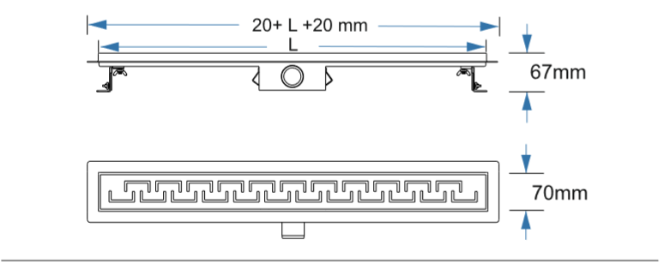

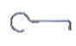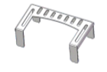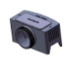
redukce háček nerezová mřížka k sifon vodotěsná páska
40/50 mm zachycení nečistot

Důležité:
Před instalací zkontrolujte, že žlab neprotéká (např. uzavření výpusťě žlabu a napuštěním vody do žlabu).
Pro bezproblémovou instalaci a funkčnost doporučujeme provést instalaci prostřednictvím odborné osoby.

Způsob instalace:
1. Před montáží odstraňte vrchní nerezovou mřížku pomocí háčku tak, aby nedošlo k jeho poškození.
2. Ujistěte se, že na místě instalace nejsou žádné nečistoty (malta a pod), které by se mohly dostat do instalačního potrubí (odpadního potrubí) během instalačních prací.
3. Propojte žlab s odpadním potrubím pomocí redukce 40/50 mm. Ujistěte se, že na obou stranách jsou instalována gumové těsnění zabraňující úniku odpadní vody.
4. Žlab je nutné uzemnit.
5. K správnému usazení a bezproblémovému fungování žlabu je nutné se ubezpečit, že žlab je vodorovný ve všech směrech. Případné nerovnosti můžou způsobit nechtěný zápach z odpadního potrubí.
6. Prostor kolem žlabu vyplňte maltou, betonem apod. a nezapomeňte vzít do úvahy tloušťku dlažby. Dále umístěte vodotěsnou pásku, kterou je nutné nalepit na silikon.
7. Při pokládce dlažby je důležité ujistit se, že spád podlahy (ve všech směrech) vede vždy směrem ke žlabu. Umístění dlažby by mělo být nejméně 1-2 mm výše než horní strana odtokového žlabu.
8. Po ukončení pokládky dlažby, vyplňte spáru mezi žlabem a dlažbou sanitárním silikonem, dle doporučení výrobce sanitární chemie. Při použití silikonu se ujistěte, že silikonová výplň dokonale přilnula ke stěnám žlabu.
9. Opatrně odstraňte zbytkový cement nebo silikon, abyste nepoškrábali nerezový žlab.
10. Před vložením krycí mřížky odstraňte ochranný film.
UPOZORNĚNÍ: dbejte na to, aby všechny nerezové části žlabu byly před aplikací silikonu dokonale odmaštěny (případně zdrsněny brusným papírem).

Bezpečnost a ochrana zdraví při práci:
Během instalace je nutno dodržet pravidla bezpečnosti a ochrany zdraví při práci. Pro montáž jsou vyžadovány OOPP: pracovní rukavice, bezpečnostní brýle

Údržba a čistění žlabu:
Během čistění žlabu se vyhněte ostrým nebo drsným materiálům. Používejte běžné mycí prostředky do koupelen nebo speciální mycí prostředky na nerez. Sprchový žlab nevyžaduje speciální údržbu, doporučujeme však pravidelně čistit odpadový sifon. Zabrání se usazování nečistot a tím zhoršený odtok vody. Po čistění sifonu je nutné vrátit vyčištěný sifon do původní polohy.

